Brendon Peixoto Montalvão

Crie uma pasta para cada disciplina cursada no semestre.

1. Faça o download e instale o GitHub Desktop. <https://desktop.github.com>
2. Entre com sua conta e crie um repositório ou clone um já existente;
3. Clique em cima de seu repositório com o botão direito e selecione show in explorer;

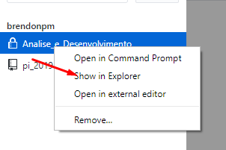

1. Ao abrir a pasta basta criar as pastas das disciplinas e inserir as atividades;
2. O app irá reconhecer as alterações feitas, com isso basta inserir o summary, descrição e clicar em commit.

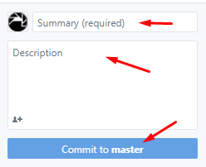

1. Após isso basta entrar em sua conta e presenciar seu repositório com os arquivos.